附件1：
齐齐哈尔医学院疫情防控期间
教职工个人防护制度（试行）

为深入贯彻落实省教育厅《关于印发高等学校新冠肺炎防控工作指南（试行）的通知》(黑教疫指函〔2020〕16号)文件精神，进一步加强我院开学后教职工疫情防控工作的科学性、针对性和有效性，根据教育部《高等学校新型冠状病毒肺炎防控指南》、省教育厅《高等学校新冠肺炎防控工作指南（试行）》，结合我院实际情况，特制定疫情防控期间教职工个人防护制度。
1.戴口罩。在校园、公共场所、乘坐公共交通工具和就医时必须正确佩戴符合防疫要求的口罩（口罩类型选择、正确佩戴和脱摘口罩的方法见附件1），避免面对面接触，戴前摘后要洗手，用后不乱丢。
2.勤洗手。餐前、便后，触摸公共物品和污物后，外出归来、咳嗽或打喷嚏时用手捂口鼻后、触摸眼睛等“易感”部位之前应使用流动水和肥皂或洗手液，采用“七步洗手法”洗手（正确洗手的方法见附件 2），在洗手条件不允许时，可使用含乙醇成分的免洗洗手液。
3.科学消毒。每天办公前对包括桌面、室内地面、门把手等区域使用含氯消毒剂喷洒或擦拭消毒，消毒后保证开门开窗通风 30分钟。办公室座机电话、电脑鼠标和键盘等每天用75%酒精擦拭消毒两次。使用卫生（疾控）部门认可有效的消毒剂进行合理的消毒，妥善保管消毒剂，避免误食或灼伤，实施消毒处理时，操作人员应采取有效防护措施。
4.不共餐。分餐分筷，使用公筷，保持安全距离，防止通过唾液飞沫交叉感染。
5.常通风。每日至少通风3次，每次不少于30分钟，降低有害物质浓度，保持空气清新。
6.不聚集。尽量避免外出校外活动；避免去人流密集的场所；避免到封闭、空气不流通的公共场所和人群聚集的地方。
7.保持安全距离。人员接触保持1.5米以上安全距离。
8.咳嗽等遮挡方式。注意养成良好卫生习惯，咳嗽、打喷嚏时用纸巾、手肘衣服遮住口鼻。
9.生活规律。养成健康的生活方式，合理膳食，不暴饮暴食，不吸烟，不酗酒，不熬夜，生活有规律。适当锻炼，保持休息与运动平衡。
10.拒绝野味。遵纪守法，拒食野生动物，防止病从口入。
11.快递尽量选择无接触配送。如必须与快递员接触，应佩戴好口罩，拆除快递包装后应及时洗手，并对物品消毒，快递包装应按照生活垃圾分类要求妥善处理。
12.应急处置。有症状教职工早发现、早报告、早隔离、早治疗：①在家出现疑似症状时，应尽量避免接触其他人，根据病情及时就医。②在校内出现相关疫情按照教职工应急演练流程处置。
13.交通方式选择。建议采用乘坐私家车、骑自行车或步行方式上下班，尽量避免搭乘公共交通工具。
14.严控教职员工外出。疫情防控期间，非必要不外出旅行或参加会议、活动，确需外出的须严格履行书面请假手续并报备行程。
本制度自发布之日起施行，疫情结束自动解除，学院疫情防控教工管理组负责解释。

附:1.口罩类型选择、正确佩戴和脱摘口罩的方法
2.正确洗手的方法

附1：
口罩类型选择、正确佩戴和脱摘口罩方法

根据国家卫生健康委员会发布的《不同人群预防新型冠状病毒感染口罩选择与使用技术指引》，教职工在新型冠状病毒疫情防控期间，要按照防疫工作性质与风险等级，选择合适的口罩类型，不过度防护。
1.口罩类型（图1）：有医用防护口罩（GB19083）、颗粒物防护口罩（GB19083，N95/KN95 及以上标准）、医用外科口罩（YY0469）、一次性使用医用口罩（YY/T0969）、普通口罩如棉纱、活性炭和海绵等类型。
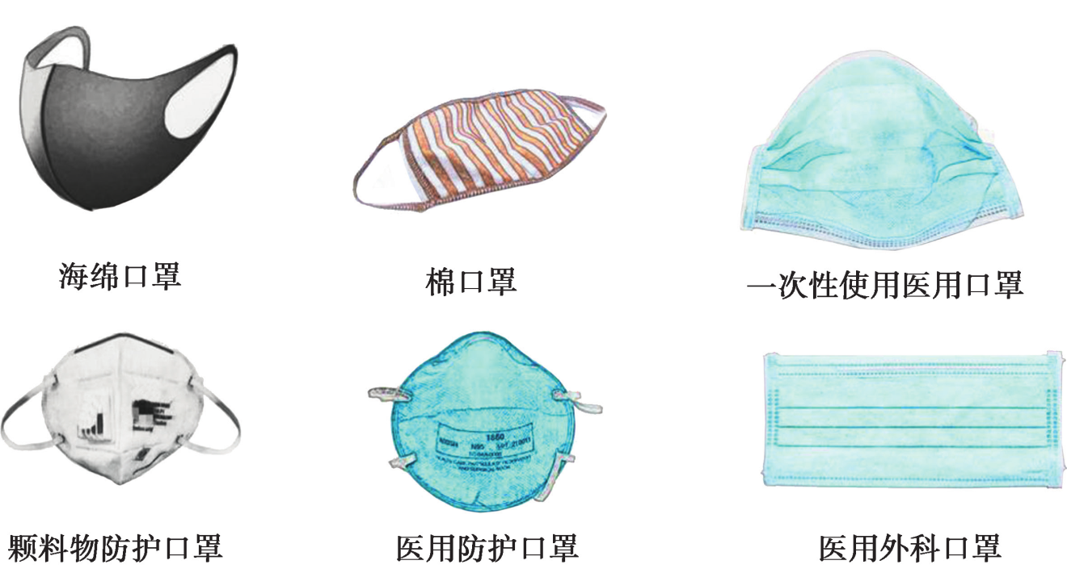
图1 口罩类型
2.口罩选择的方法：①人员密集场所的工作人员、居家隔离及与其共同生活人员属于中等风险暴露人员，建议佩戴医用外科口罩。②超市、商场、交通工具、电梯等人员密集区的公众，和集中学习、活动的在校学生属于较低风险暴露人员，建议佩戴一次性使用医用口罩。③宿舍内、户外空旷场所、通风良好工作场所工作者属于低风险暴露人员，可不佩戴口罩，或视情况佩戴非医用口罩，如棉纱、活性炭和海绵等口罩，具有一定防护效果，也有降低咳嗽、喷嚏和说话等产生的飞沫播散的作用。④不建议使用带呼吸阀的口罩类型。
3.佩戴口罩的方法：口罩佩戴前严格按照“七步洗手法”先洗手，擦干双手后再佩戴，避免弄湿口罩。佩戴的方法是将蓝色的防水面朝外，有金属片的一面向上，系带式口罩上系带系于头顶中部，下系带系于颈后，挂耳式口罩把系带挂于两侧耳部即可。口罩应完全覆盖口鼻和下巴，用两手食指将口罩上的金属片沿鼻梁两侧按紧，使口罩紧贴面部，要进行密合性检查，将双手完全覆盖防护口罩，快速呼气，如鼻夹附近有漏气应调整鼻夹至不漏气为止。注意佩戴过程中避免手触碰到口罩内面。佩戴口罩时，注意不可内外面戴反，更不能两面轮流戴。
4.脱摘口罩的方法：使用中尽量避免触摸口罩，不可将口罩取下悬挂于颈前或放于口袋内再使用，绝对不能用手去压挤口罩，这样会使病原体向口罩内层渗透，人为增加感染病原体的概率。摘脱口罩时不要接触口罩外面（污染面），系带式口罩先解开下面的系带，再解开上面的系带；挂耳式口罩把两侧细带同时取下。用手指捏住口罩的系带丢至垃圾桶或医疗废物容器内。摘脱口罩的过程可能会污染双手，摘脱后应立即用肥皂洗手或用乙醇擦手。

附2：
正确洗手的方法

1.七步洗手法（图 2）
洗手口诀“内外夹攻大力丸（腕）”分别指：掌心、手背、手指交叉、弯曲手指、指尖、大拇指及手腕。

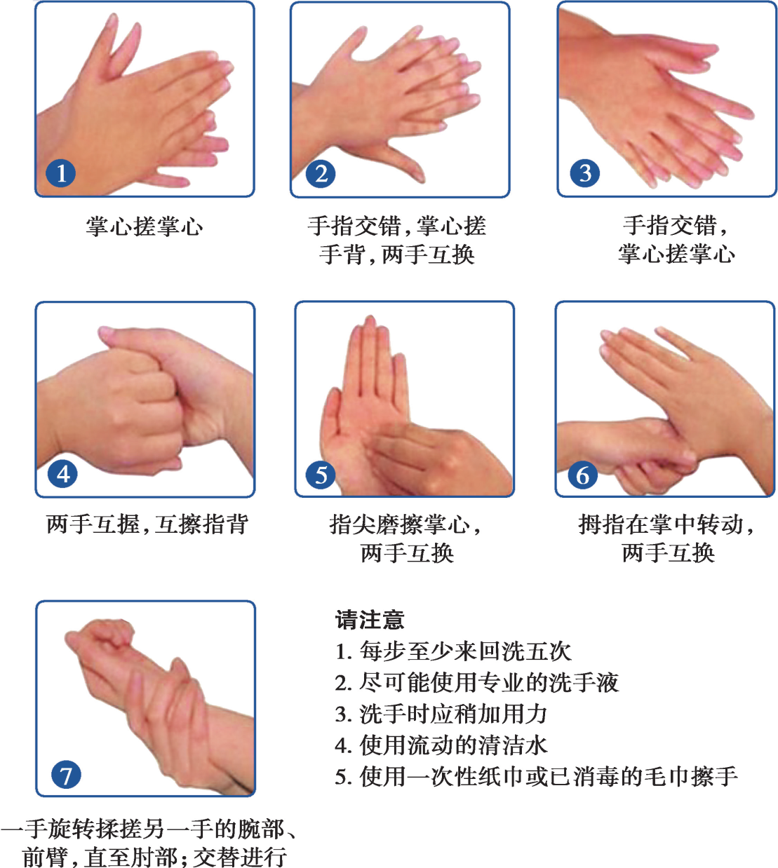
图2 七步洗手法

2.及时洗手：新型冠状病毒疫情防控期，为了避免经手传播，应注意洗手，洗手频率根据具体情况而定。以下情况应及时洗手：外出归来，戴口罩前及摘口罩后，接触过泪液、鼻涕、痰液和唾液后，咳嗽打喷嚏用手遮挡后，护理患者后，准备食物前，用餐前，上厕所后，接触公共设施或物品后（如扶手、门把手、电梯按钮、钱币、快递等物品），抱孩子、喂孩子食物前，处理婴儿粪便后，接触动物或处理动物粪便后。
3.不方便洗手时的处理：可选用有效的含乙醇速干手消毒剂进行手部清洁，特殊条件下，也可使用含氯或过氧化氢手消毒剂。使用时用量要足够，要让手心、手背、指缝、手腕等处充分湿润，两手相互摩擦足够长的时间，要等消毒液差不多蒸发之后再停止。但是，对公众而言，不建议以免洗手消毒剂作为常规的手部清洁手段，只是在户外等没有条件用水和肥皂洗手的时候使用。
4.洗手相关注意事项：要用流动的清水洗手。如果没有自来水，可用水盆、水舀、水壶等器具盛水，把水倒出来，形成流动水来冲洗双手；用肥皂或者洗手液，充分揉搓，保证洗手效果；肥皂泡要用清水彻底冲干净；捧起一些水，冲淋水龙头后，再关闭水龙头（如果是感应式水龙头，不用作此步骤）；洗手后要用干净的毛巾或者一次性纸巾擦干，也可用吹干机吹干。

